Ejercicio 4 — Sistema de Empleados
Introducción
Este ejercicio consiste en desarrollar un sistema de gestión de empleados utilizando Windows Forms y SQL Server mediante ADO.NET. El sistema permite realizar operaciones CRUD, calcular el total de salarios y mostrar el empleado con mayor salario.
— Clase Empleado
Código utilizado:
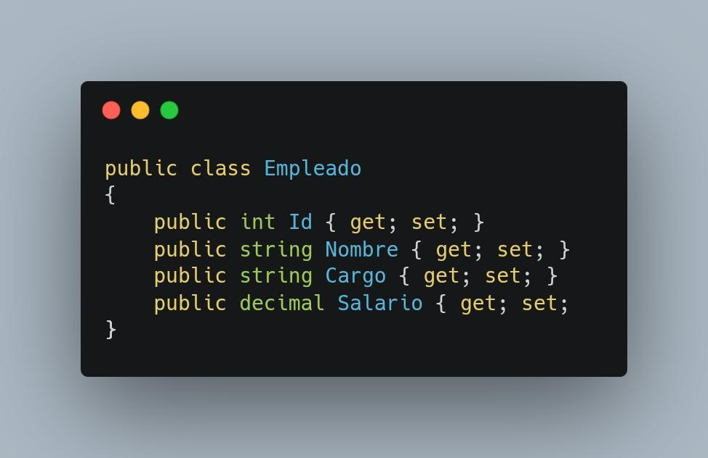

Explicación:
La clase Empleado representa la entidad principal del sistema y almacena la información de cada empleado.

— Registrar empleado
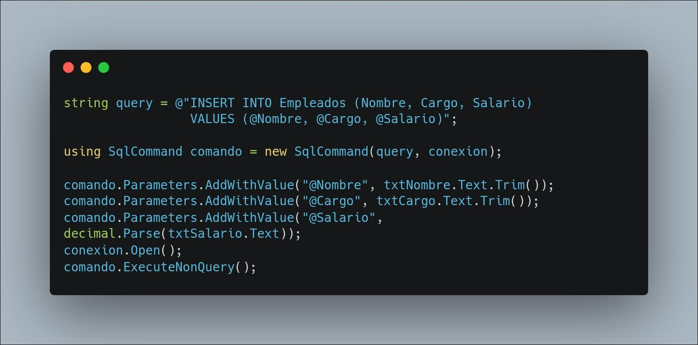
Código utilizado:

Explicación:
Este método registra empleados en la base de datos utilizando consultas SQL parametrizadas.

— Mostrar empleados
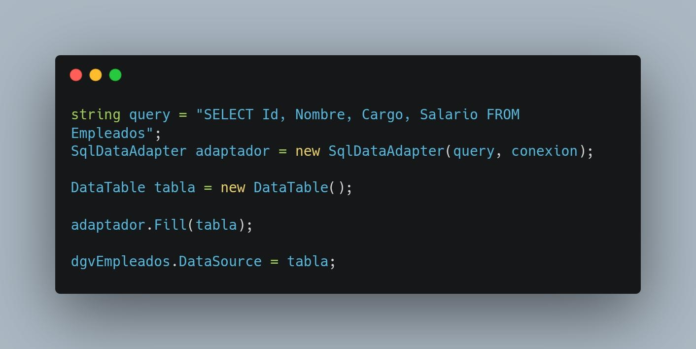
Código utilizado:

Explicación:
Este método obtiene los registros almacenados y los muestra en el DataGridView.

— Total de salarios
Código utilizado:
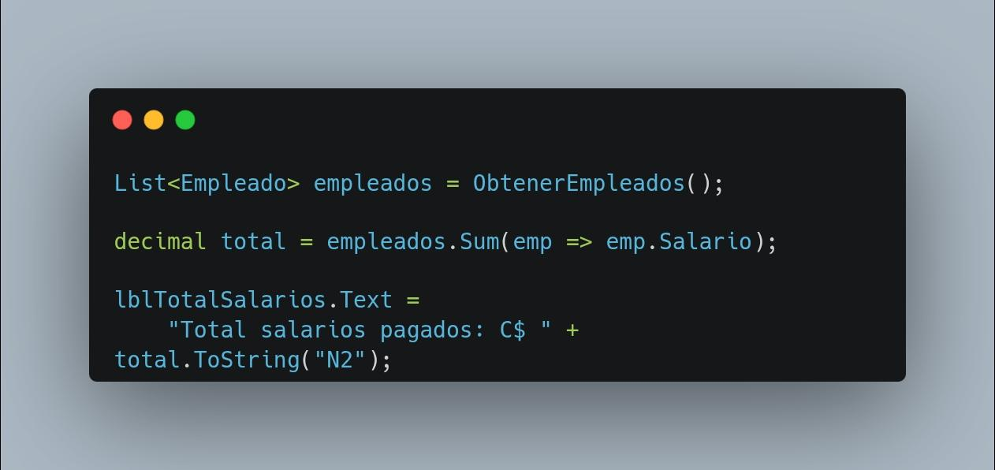
Explicación:
Este método calcula el total de salarios pagados utilizando LINQ y el método Sum().

— Empleado con salario más alto
Código utilizado:
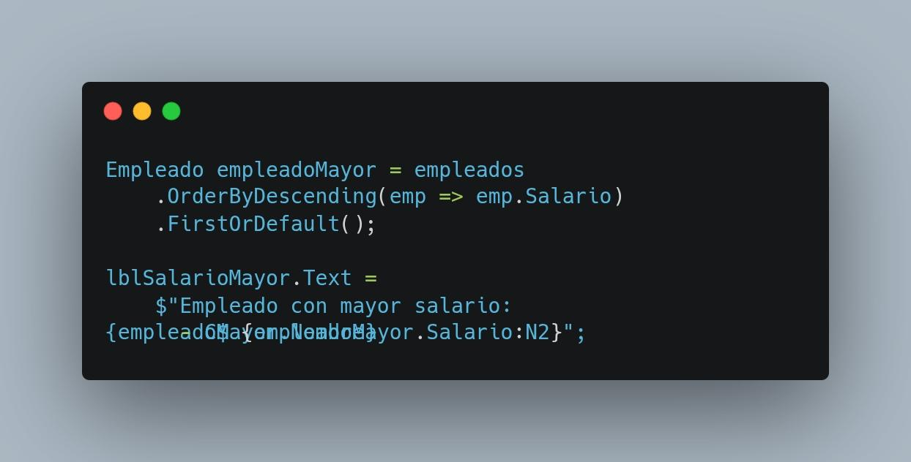

Explicación:
Este método obtiene el empleado con el salario más alto usando OrderByDescending().

— Validación de campos
Código utilizado:
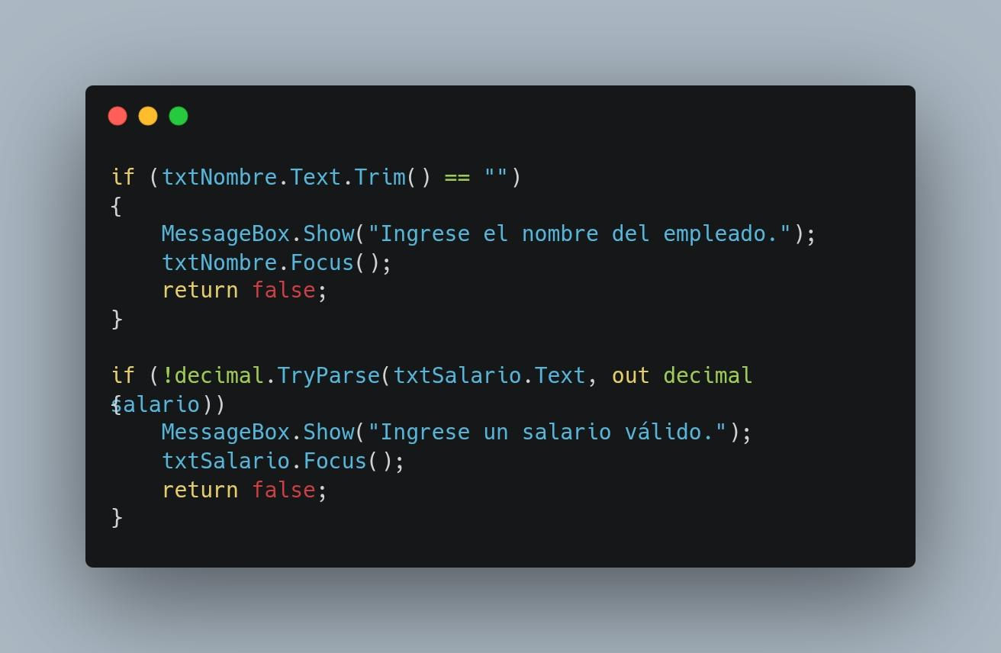

Explicación:
Se validan los campos obligatorios antes de registrar o actualizar empleados.

Conclusión
El ejercicio permitió implementar un sistema CRUD completo para la gestión de empleados, aplicando validaciones, consultas SQL y operaciones LINQ.

